Комплексы упражнений для профилактики и коррекции плоскостопия.
Предлагаю вашему вниманию некоторые упражнения для лечения, а также предотвращения плоскостопия. Гимнастика при плоскостопии является элементом лечебной физкультуры (ЛФК). И в комплексе с ношением ортопедических стелек и массажем, является неотъемлемой составляющей при лечении и профилактике этого заболевания.
Упражнения при плоскостопии для детей
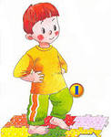
(старшая и подготовительная группы)
1. Ходьба на носочках, при этом правильная осанка сохраняется (голова прямая, руки на поясе, немного прогнуться).
2. Хождение на внешней стороне стопы — пальцы вовнутрь поджать, при ходьбе ставить стопы друг к другу параллельно.
3. Хождение по ребристой поверхности (доске).
4. Хождение на одном месте, при этом носки от пола не отрываются. И одновременно постараться поднимать пяточки повыше.
5. Хождение боком по палочке, или по толстенькому шнуру.
6. Делать перекаты с носочка на пяточку, стоя при этом на палке или просто на твердой поверхности.
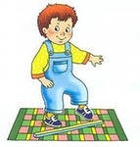
7. Ходьба с перекатами. С пяточки на носочек делаем перекаты. Корпус при этом держим прямо, голову не опускаем, руки в произвольном положении. Энергично делаем подъем на носок, толкаясь при этом пяткой.
8. Катание палки диаметром 3 см, вперед и назад.
9. Приподнимание на носочки и опускание на всю стопу из положения ступни параллельно, пятки раздвинуты, пальцы большие вместе.
10. Подняться на носочки и делать приседание, держась при этом за опору.
11. Занимаем положение сидя, делаем сзади упор руками: и захватываем пальцами ног мелкие предметы (шнур, палочки, шарики), перекладываем их вправо и влево.
12. Захватываем внутренними сводами стоп предмет покрупнее — мяч, кеглю, подтягиваем его к себе, и передаем рядом сидящему.
13. После сна очень полезно, сидя, сгибать и разгибать пальцы ног, поднимать ноги вверх, разводить носки в стороны, делать стопой круговые движения, массировать подъемом одной ножки другую. Чтобы укрепить своды стоп, очень полезно полазить по лестнице гимнастической, и по канату с босыми ножками.
14. Ходьба по мостику-качалке, доске, бревну развивает не только свод стопы, но так же хорошо влияет на предупреждения косолапости и плоскостопия у детей.
15. Очень полезно топать по ребристой доске. Доску нужно поставить под наклоном на 30° (можно например, на реечку у лестницы гимнастической).
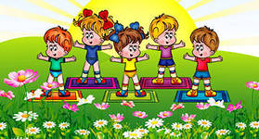
16. Лазанье по веревочной или гимнастической лестнице босиком – укрепляет мышцы и связки стоп, голеностопный сустав, пальцы ног, и развивает ловкость, смелость, решительность. Но не нужно переоценивать возможности ребенка, нужно учитывать его индивидуальные возможности.

